pycharm下的debug汇报分享
debug:是“调试”的意思，发现错误+定位错误
调试方法
1.添加调试语句
例如：每步后面加上print来了解程序的运行状态
2.使用调试工具
集成开发环境（IDE）【pycharm】提供的强大的调试工具
- 打断点：点击代码行号旁边空白区域就可以设置断点
- 启动Debug模式：单击小虫子/右键选择
- 程序执行到断点处暂停
（4）查看变量值
（5）单步执行：步过，步入，强制步入(单步执行我的代码)，步出等
步过：调试器会执行当前代码，不会进入函数内部
步入：调试器会进入函数内部，逐行执行函数内部代码
强制步入：与步入类似，但它会跳过一些库函数等非你编写的代码，只进入你自己编写的代码函数内部
步出：当你使用“步入”进入到函数内部逐行调试代码后，如果想快速结束当前函数的执行，返回到调用该函数的代码行，就可以使用“步出”
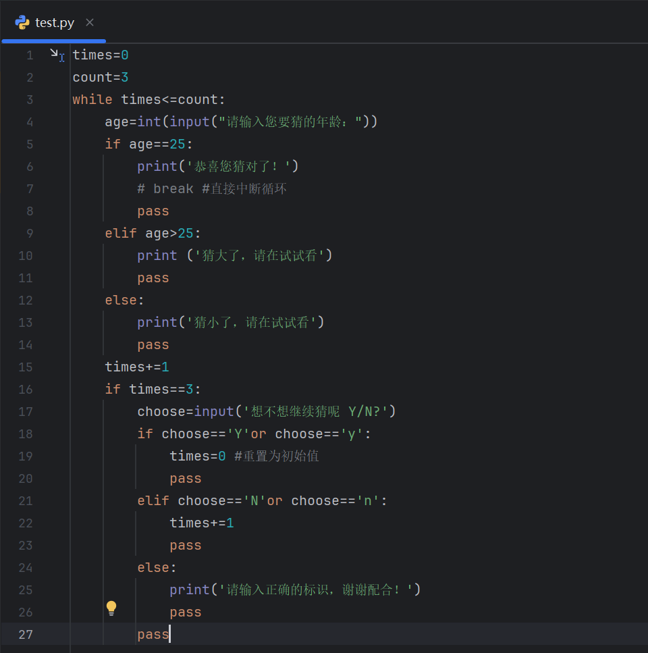
#调试age==25时程序仍继续的问题示例

